中华医学生物免疫学会理事会及学术委员会工作会议通知
暨VIP晚宴邀请函

各位理事会及学术委员会专家、增补的理事会及学术委员会候选人、各分会委员会候选人：
中华医学生物免疫学会第三届学术年会（CMBIOII 2015）将于2015年9月11-13日在安徽省合肥市召开，其中9月12晚上召开理事会及学术委员会工作会议，请按时参加理事会及学术委员会(扩大)工作会议，并出席VIP晚宴。
年会报到时间：2015年9月11日9:30-23:30
年会报到地点：安徽省合肥市政务区祁门路1799号泓瑞金陵大酒店一楼大堂
学术会议时间：2015年9月12日全天，13日上午
学术会议地点：泓瑞金陵大酒店三楼泓瑞厅
会议征文及网上预注册优惠截止时间：2015年8月20日

工作会议时间：2015年9月12日晚上6:30-8:30
工作会议地点：泓瑞金陵大酒店二楼金陵厅
出席工作会议人员：理事会成员及学术委员会成员；增补的理事会候选人及学术委员会候选人；专科分会委员会候选人；特邀嘉宾。

会议期间将公布增选的理事会和学术委员会选举结果，并颁发证书和聘书。请务必在8月31日前回复秘书处，确定是否出席会议，以便会务组预定晚宴人数。请提前在年会网站注册，或直接向秘书处邮件注册，并预定好往返交通。特殊原因不能出席者，请向秘书处请假。
欢迎大家积极组织、介绍相关领域的专业人员出席本届年会。

会务组联系方式：中华医学生物免疫学会秘书处
地址：广东省广州市科学城科珠路232号2栋205室 邮编：510663
电话(传真)：+86 20-32052627 32290024 会务组手机：+86 18988918197
秘书处(会务组)邮箱：cmbioii@163.com 投稿邮箱：cmbioii2015@163.com
学会网站：www.cmbioii.com 年会网站：www.cmbioii.com/annual-meeting
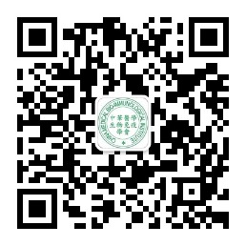
会务组微信：18988918197 学会微信公众号：CMBIOII
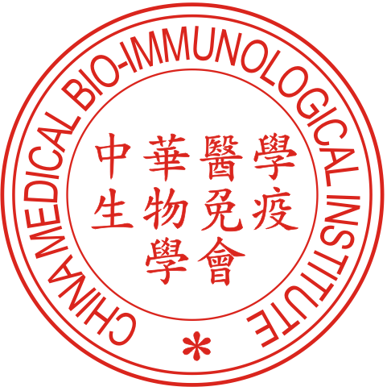
联系人：吴邦富(+86 13533151258) 杨江英(+86 13798137495)

中华医学生物免疫学会

第三届年会会务组

2015年8月18日

